Приложение Iа
Схема сборки ящика выдвижного
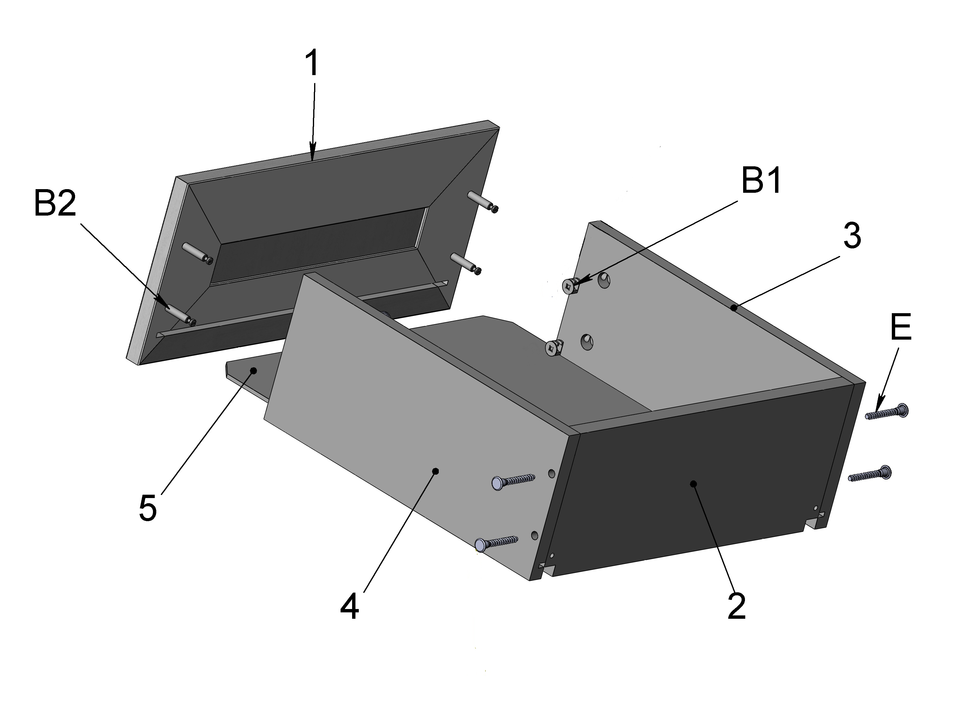
Инструкция по сборке ящика выдвижного
Перечень деталей
ПОЗИЦИЯ | Наименование | К-во
1 | Накладка ящика | 1
2 | Стенка задняя | 1
3 | Стенка левая | 1
4 | Стенка правая | 1
5 | Дно | 1
Порядок сборки
- Сборка стенки задней (2) со стенками левой (3) и правой (4).
Крепятся четырьмя конфирматами 7×50 (Е);
- Дно (5) вставляется в пазы стенок 2; 3; 4;
- Накладка ящика (1) крепится к стенкам 3;4 с помощью четырёх стяжек эксцентриковых (В);
- К накладке ящика крепится ручка. При необходимости укоротить винт ручки при помощи кусачек для металла.
Приложение Iб
Установка направляющих

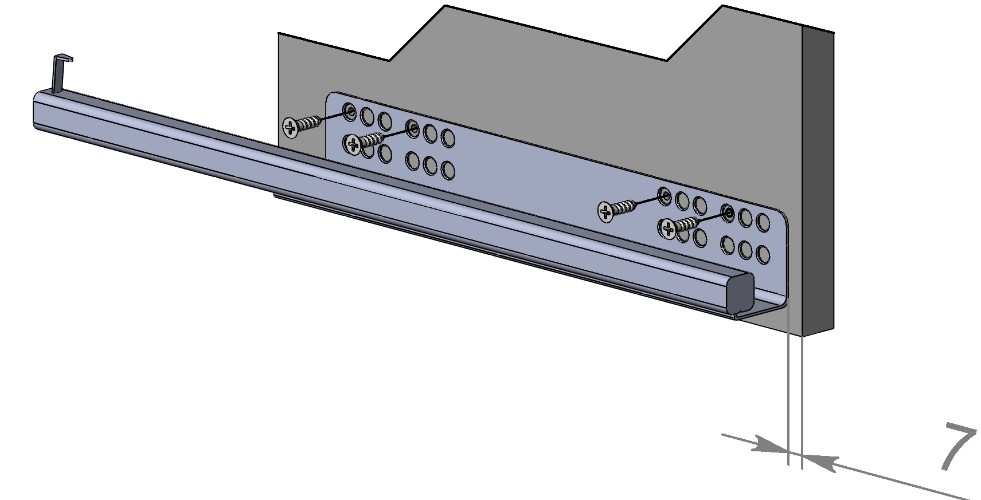

Набор корпусной мебели для гостиной «ПАТРИЦИЯ»
Проект ФА-001

Паспорт

Тумба
Т2-150 ФА-001.22

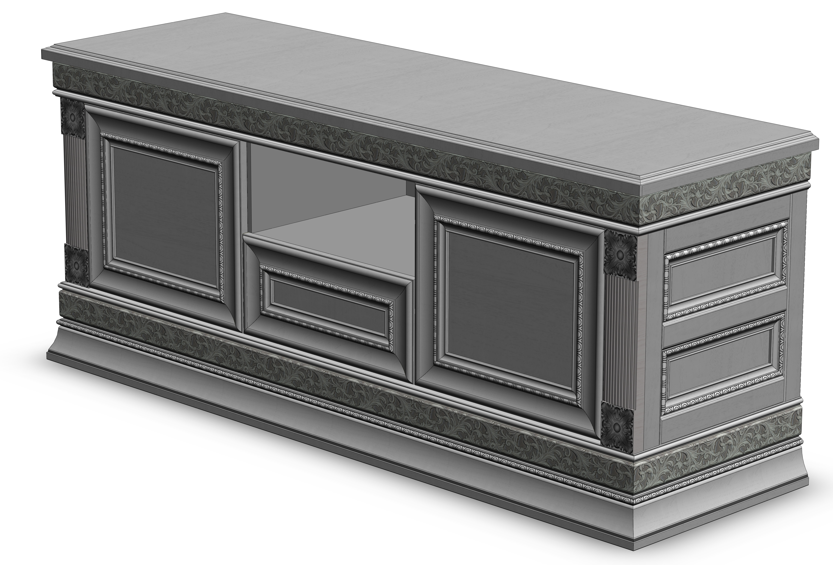



Декларация о соответствии ЕАЭС № TC BY/112 11.01. TP025 007 04965

СООО «ЗОВ-ТермоПрофильСистемы»
ул. Герасимовича 1
230011 г. Гродно
Республика Беларусь
Инструкция по сборке комода Т2-150
Перечень деталей
ПОЗИЦИЯ | Наименование | К-во
1 | Столещница | 1
2 | Стенка вертикальная боковая | 2
3 | Пилястра | 2
4 | Подиум | 1
5 | Полка | 6
6 | Стенка задняя центральная | 1
7 | Стенка задняя боковая | 2
8 | Стенка горизонтальная | 2
9 | Стенка вертикальная внутренняя | 2
10 | Дверь | 2
11 | Ящик | 2
Крепления и фурнитура
Обозначение |  | Наименование |  | Изображение | К-во
А |  | Шкант 8×30 |  | 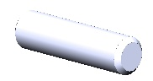 | 16
Б |  | Шкант 8×40 |  |  | 16
В | В1 | Стяжка эксцентриковая | Эксцентрик | 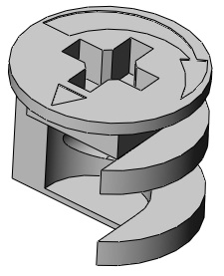 | 34
В | В2 | Стяжка эксцентриковая | Винт эксцентрика | 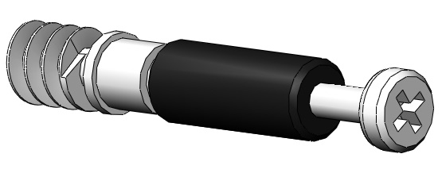 | 26
В | В3 | Стяжка эксцентриковая | Винт эксцентрика двухсторонний | 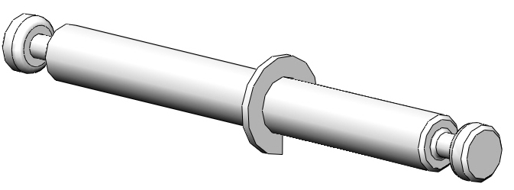 | 4
Г |  | Направляющая |  | 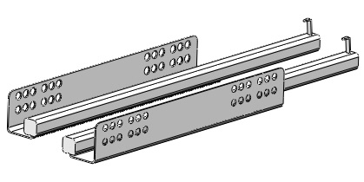 | 1
Д |  | Саморез 4×16 |  | 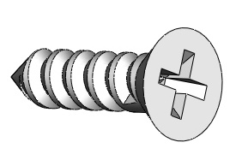 | 24
Е |  | Конфирмат 7×50 |  | 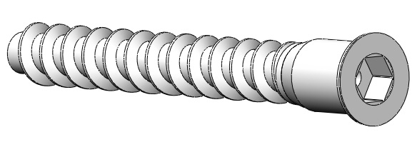 | 8
Ж |  | Стабилизатор задней стенки |  | 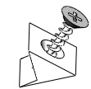 | 18
З |  | Заглушка эксцентрика |  | 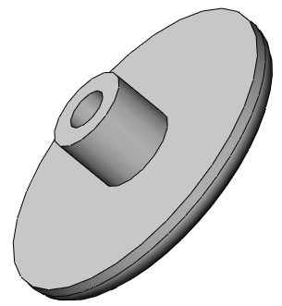 | 34
Л |  | Петля |  | 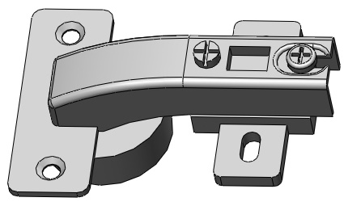 | 4
Н |  | Ручка |  | 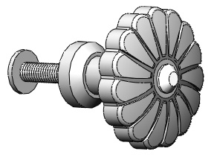 | 3
Порядок сборки
- Крепление стенок вертикальных внутренних (11) (с заранее закреплённых на них направляющими (установка направляющих (Г) приложение Iб)) к стенке горизонтальной (8) и полкам (5) на четыре стяжки эксцентриковые (В) с винтом (В3) и четыре шканта 8×40 (Б);
- Сборка выше собранной конструкции со стенками вертикальными боковыми (2) на четыре стяжки эксцентриковые (В) и четыре шканта 8×30 (А);
- Крепление пилястр (3) (заранее установленными на них опорными планками петель) к стенкам вертикальным боковым (2) и полкам (5) на шесть стяжек эксцентриковых (В) и четыре шканта 8×30 (А);
- Сборка подиума (4) с пилястрами (3), стенками вертикальными (2) и (9) на два шканта 8×40 (Б) четыре стяжки эксцентриковые (В), четыре шканта 8×30 (А), четыре конфирмата 7×50 (Е) и четыре шканта 8×30 (А) соответственно;
- Вставить стенки задние (6) и (7) в пазы подиума (4), стенок вертикальных(2) и (9);
- Сборка выше собранной конструкции со столешницей (1) на два шканта 8×40 (Б) восемь стяжек эксцентриковых (В) и восемь шкантов 8×30 (А);
- Установить стабилизаторы задней стенки (Ж) (схема установки в приложении IIб) соблюдая прямоугольность конструкции;
- Установка дверей (10) с заранее установленными на неё ручкой (H) и петлями (Л) (установка описана в приложении II);
- Закрепить ящик (11) (схема сборки ящика в приложение Iа) на направляющие (Г) задвинув его до щелчка.

Схема сборки Т2-150

